Презентации к теме:

Урок в 6-м классе "В чем сила музыки И.-С. Баха"

Описание презентации по отдельным слайдам:
1 слайд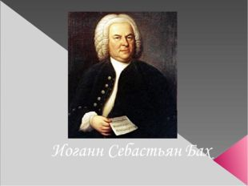
Описание слайда:
2 слайд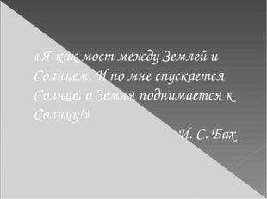
Описание слайда:
« Я как мост между Землей и Солнцем. И по мне спускается Солнце, а Земля поднимается к Солнцу!» И. С. Бах
3 слайд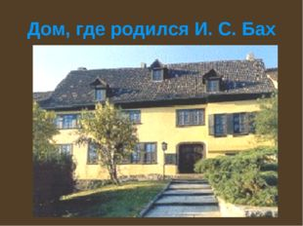
Описание слайда:
4 слайд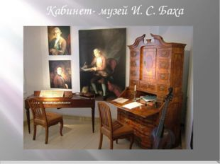
Описание слайда:
5 слайд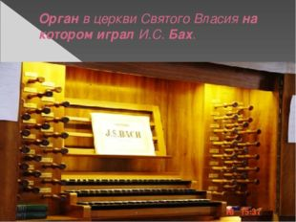
Описание слайда:
Орган в церкви Святого Власия на котором играл И.С. Бах.
6 слайд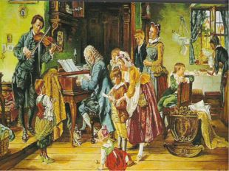
Описание слайда:
7 слайд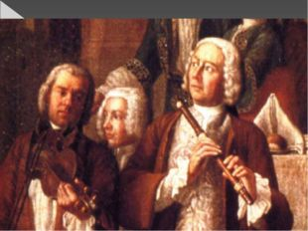
Описание слайда:
Иоганн Себастьян Бах и сыновья
8 слайд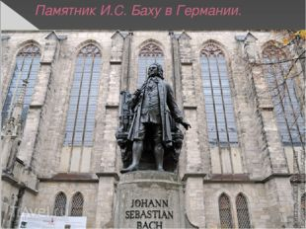
Описание слайда:
Памятник И.С. Баху в Германии.

